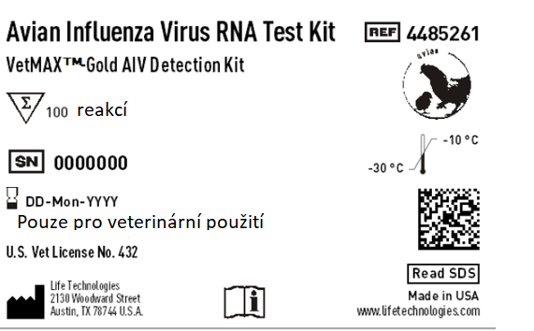

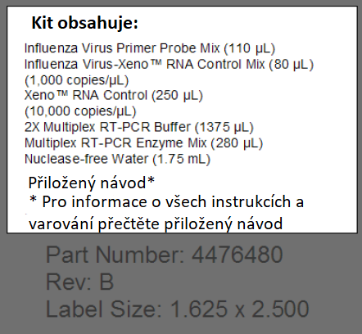

- Box č.1 ze 2 balení Influenza Virus RNA Test Kit PCR Detection Reagents
Vnější etiketa: (Uvedené etikety se ve skutečnosti mohou lišit velikostí.)
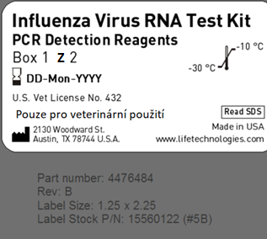

Boční etiketa: (Uvedené etikety se ve skutečnosti mohou lišit velikostí.)

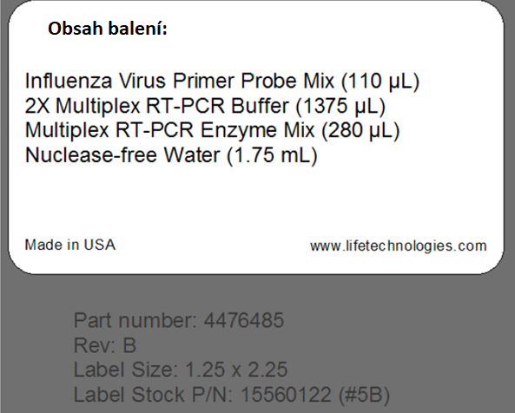

- Reagencie

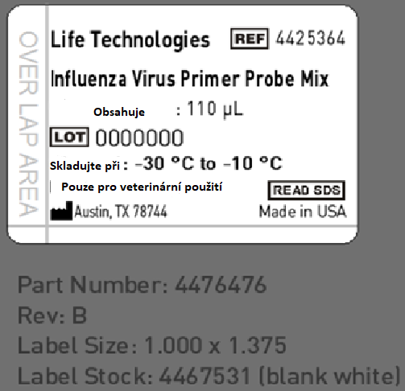

2.
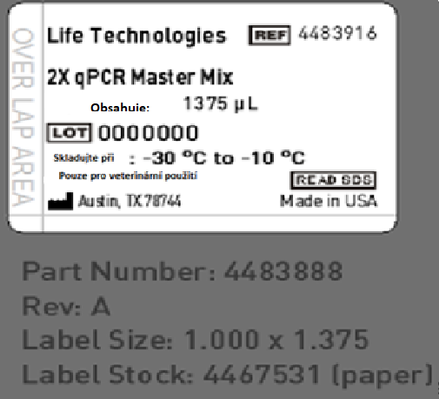

3
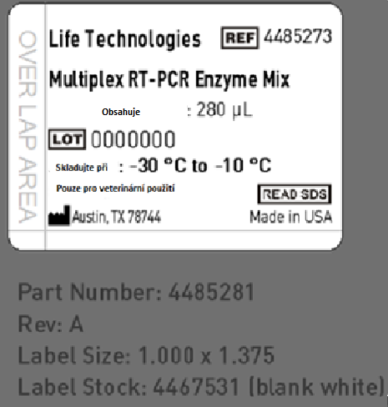

4.

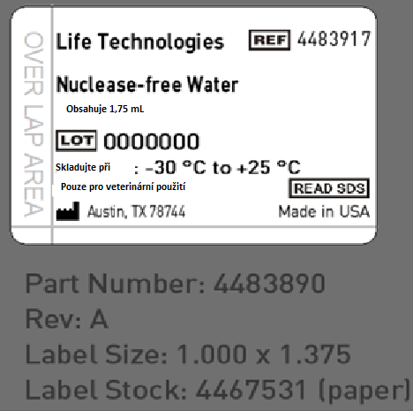

Box č.2 ze 2 balení Influenza Virus RNA Test Kit PCR Detection Reagents

Vnější etiketa: (Uvedené etikety se ve skutečnosti mohou lišit velikostí.)

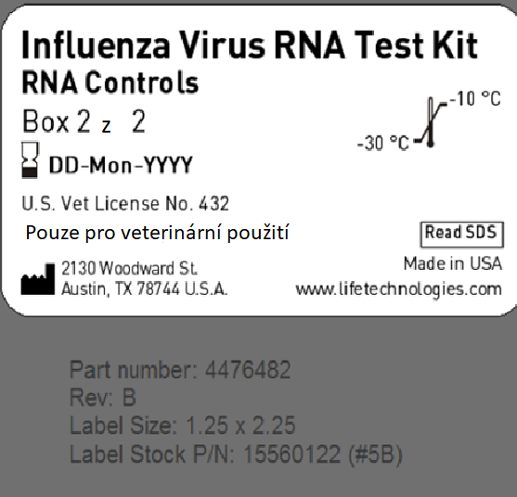

Boční etiketa: (Uvedené etikety se ve skutečnosti mohou lišit velikostí.)

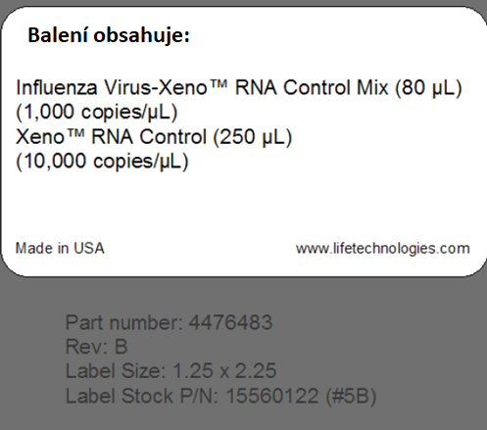

Reagencie:
1.
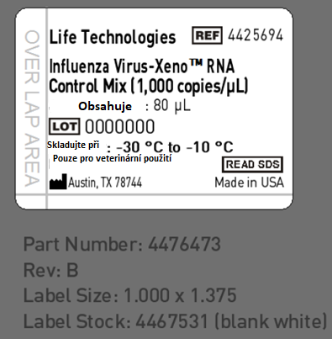

2.
